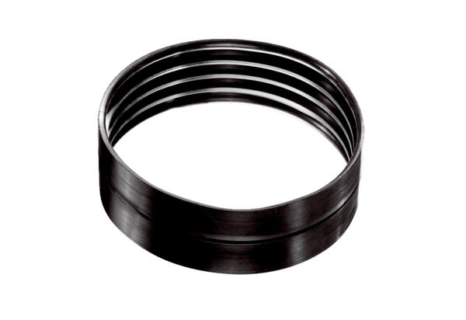Potrubní spojky MT-V160Obsah dodávky: 1 kusSortiment: K
Typové číslo: 0059.0988Výrobce: MAICO

